

Escuela de Música

Arreglos Y Producción Musical De 15 Pasillos Ecuatorianos Con Enfoque Contemporáneo.

Modalidad de trabajo de titulación: Producto artístico

Trabajo de titulación presentado en conformidad con los requisitos establecidos para la obtención del título de licenciatura en artes sonoras

Autor: Diego Alejandro Manosalvas
Tutor: Msc. Luis Eguiguren

Agosto 2019

DEDICATORIA

A la vida que me ha enseñado que todo se puede lograr con mucho esfuerzo y sacrificio.

AGRADECIMIENTO

A la Universidad de los Hemisferios por darme la oportunidad de estudiar y ser mejor para esta sociedad.
A mi paciencia, y perseverancia.

ÌNDICE
DEDICATORIA 2
AGRADECIMIENTO 3
INTRODUCCIÓN 5
CAPÍTULO UNO 8
1.1. Arreglo Musical 8
1.2. Producción musical 8
1.3. Música contemporánea 8
1.4. Música moderna 9
1.5. Atonalidad 9
1.6. Serialismo 9
1.7. Música electrónica 9
1.8. Jazz 10
1.9. Influencia de Astor Piazzolla en la música contemporánea 11
1.10. Historia del sintetizador 12
CAPÍTULO DOS 15
2.1. Historia del pasillo en América Latina 15
2.2. Características del pasillo 15
2.3. Historia del pasillo en Ecuador 16
2.3. Preguntas importantes sobre el pasillo. 17
CAPÍTULO TRES 19
3.1. Desarrollo del proyecto 19
3.2. Post Producción (Edición, Mezcla, y Master) 21
CAPÍTULO CUATRO 22
CONCLUSIONES Y RECOMENDACIONES 22
4.1. Conclusiones 22
4.2. Recomendaciones 22
ANEXOS 23
Referencias y Bibliografía 35

INTRODUCCIÓN
El Objetivo General de esta investigación es presentar arreglos musicales para pasillos ecuatorianos previamente elegidos a ser ejecutados en sintetizador y realizar la producción musical de los mismos, de esta manera es necesario plantear los siguientes interrogantes.
¿Cuál es el origen del pasillo y su desarrollo en América Latina y el Ecuador?, ¿quiénes son sus principales exponentes? ¿Qué obras han trascendido en el Ecuador y el mundo?, ¿qué y cómo se desarrolló el sintetizador como instrumento musical?
Además, será necesario analizar la estructura y armonía del pasillo como género musical. Realizar el respectivo arreglo y partitura pensados para sintetizador de los temas elegidos.
Utilizar el sintetizador como instrumento principal en la producción de los temas e incorporar técnicas de producción musical actuales.
La metodología que se va a utilizar será en alguna medida cualitativa, pero sobre todo esta es una investigación descriptiva ya que se pretende poner en realce la belleza del pasillo que de alguna manera dicho género ha evolucionado en el país y posicionado a todo nivel social y también generacional, es así que finalmente se producirán 15 obras con adaptaciones para ser interpretadas en el sintetizador como un aporte a los músicos ejecutantes de dicho instrumento.
Partiendo de que se cuenta con un escaso o casi nulo material desarrollado en cuanto a partituras y arreglos musicales específicamente de pasillos ecuatorianos para sintetizador, el cual es un instrumento musical con un gran y variado potencial tímbrico, sin mencionar su fácil forma de transportar; hace de este una excelente alternativa para la difusión de la música en general y en este caso para el pasillo ecuatoriano desde mi punto de vista.
Teniendo en cuenta dichas virtudes del sintetizador, se plantea la necesidad de realizar una producción musical con sus respectivos arreglos musicales; mismos que tendrán la estructura y forma clásica de un pasillo, pero con los arreglos, instrumentación y producción musical típica de una canción popular del siglo XXI.
En la época de La Gran Colombia es donde nace el pasillo, para ser más específicos en los andes de Nueva Granada, país que existió de 1811 a 1816; el cual surge en tiempos de independencia por ello su temática de libertad. El pasillo iniciaría siendo una adaptación del Vals austriaco, el cual una vez Ecuador separado de la Gran Colombia, tomaría influencia del Sanjuanito y Yaraví, de ahí su tiempo lento y melancólico y el uso de tonalidades menores (Wong, 2006).
Hasta ese entonces no se lo llamaba con el nombre de pasillo como tal, sino hasta que
Guillermo Abadía, musicólogo y folclorista colombiano, en su libro Compendio General de Folklore, afirma lo siguiente:
"La denominación de “pasillo” como diminutivo de “paso” se dio justamente para indicar que la rutina planimétrica consta de pasos menudos. Así, si el “paso” corriente tiene un compás de 2/4 y una longitud de 80 centímetros, el “pasodoble” como marcha de infantería tiene un compás de 6/8 y una longitud de 68 a 70 centímetros. El “pasillo”, en compás de 3/4 tiene una longitud de 25 a 35 centímetros" (Abadía, 2008).

Al hablar del pasillo en términos modernos y de lo que ha venido sucediendo en el pensamiento de los músicos modernos y contemporáneos, es necesario responder a la pregunta ¿qué es la música contemporánea? Es un género de vanguardia que nace a partir de la música modernista, término que se le atribuye al género musical europeo nacido a mediados de 1910 y 1975, mismo que fue precedido por el romanticismo. Dicho género hace uso de armonía atonal, la cual se desliga de una tonalidad fundamental, como el dodecafonismo de Arnold Schönberg, el cual consiste en usar series de doce notas cromáticas sujetas a una relación ordenada a diferencia del sistema diatónico que ordena las notas de manera jerárquica, y posteriormente el serialismo el cual modifica también parámetros musicales como ritmo, dinámica, y timbre.
Durante dicha época moderna, también nace un nuevo género denominado música electrónica, el cual incorpora sonidos predominantemente eléctricos producidos como parte de la composición musical, donde tenemos a Karlheinz Stockhausen como principal representante y al ecuatoriano Mesías Maiguashca que trabajó junto con Stockhausen en el Estudio Electrónico de la Westdeutscher Rundfunk (Radio de Alemania del Oeste) (Stockhausen,2015)
En américa latina también se dan cambios importantes en el pensamiento musical sobre todo de músicos académicos que incorporaban nuevas sonoridades y colores musicales, incluso a géneros populares y tradicionales. A partir de los años 50 en Ecuador aparecen nuevos exponentes y compositores como por ejemplo: Mauricio Noboa con su último álbum denominado “El Portal”, la cantante de jazz María Tejada que junto a Donald Régnier guitarrista, arreglista, compositor, productor, multi-instrumentista, profesor y fundador del sello discográfico ADL Records lanzaron su primer proyecto denominado “Fábula” en 2006 bajo el sello discográfico (Cristal Records) (María Tejada-bio, 2004).

CAPÍTULO UNO
Con la finalidad de tener un enfoque claro de lo que se va a definir a lo largo de este trabajo de investigación, es necesario responder algunas preguntas básicas como por ejemplo:

Arreglo Musical
Latham (2008) afirma: “Adaptación o transcripción para un medio distinto de aquel para el cual fue compuesta originalmente la música; por ejemplo, una canción adaptada para piano o una obertura orquestal adaptada para órgano” (p.113).

Producción musical
Aguilera y Sedeño (2008) comentan acerca de la producción musical lo siguiente: surge de una combinación de procesos creativo-técnicos y de gestión y no como una tarea únicamente económica o mercantil como se suele suceder. La producción musical comprende cuestiones de estilo, creatividad, selección de profesionales, conocimiento profundo de las tecnologías y técnicas, estrategia sobre la imagen y la venta del producto y sus autores, criterios objetivos de valoración de productos discográficos. (p.275).

Música contemporánea
Monzón (2010) La música del siglo XX se denomina música contemporánea. Los cambios acelerados que se produjeron en esa centuria —como el desarrollo de las comunicaciones y la tecnología, conjuntamente con el auge de los medios de difusión— dieron lugar a su globalización por todo el orbe.

Música moderna
Bombi, Carreras y Marín (2005) La música moderna, entre 1905 y 1985, es una consecuencia de la crisis y el rompimiento de los valores tradicionales en las artes, la idea es básicamente romper los moldes antiguos y comenzar algo nuevo.

Atonalidad
Cascales (2013) El atonalismo o atonalidad, por definición, es toda aquella música en la que hay una ausencia de tonalidad y por tanto de sus reglas (llamadas también de la práctica común), liberando las doce notas de la escala cromática de las asociaciones funcionales armónicas (verticales) y melódicas (horizontales), en torno a una nota fundamental denominada tónica.

Serialismo
Cascales (2013) El dodecafonismo es el término creado por René Leibowitz a partir del griego -dodeka: doce y fonós: sonido- para definir a la música basada en la ordenación serial de las doce notas cromáticas, a fin de designar la que los alemanes denominaban zwölftonmusik (música de doce sonidos), conocida en inglés como composition with twelve-tone y que su inventor, el propio Arnold Schoenberg denominó “método de composición con doce sonidos, con la sola relación de uno con otro.

Música electrónica
Blànquez (2002) La música electrónica es aquel tipo de música que emplea instrumentos musicales electrónicos y tecnología musical electrónica para su producción e interpretación. En general, se puede distinguir entre el sonido producido mediante la utilización de medios electromecánicos de aquel producido mediante tecnología electrónica, la cual también puede ser mezclada. Algunos ejemplos de dispositivos que producen sonido electro-mecánicamente son el telarmonio, el órgano Hammond y la guitarra eléctrica. La producción de sonidos puramente electrónica puede lograrse mediante aparatos como el theremin, el sintetizador de sonido y el ordenador.

Jazz
Latham (2008) Tipo de música popular de origen afroamericano distinguida por sus armonías y ritmos característicos y que por lo general involucra la improvisación.
El jazz es una forma de arte musical que se originó en los Estados Unidos mediante la confrontación de los negros con la música europea. La instrumentación, melodía y armonía del jazz se derivan principalmente de la tradición musical de Occidente. El ritmo, el fraseo y la producción de sonido, y los elementos de armonía de blues se derivan de la música africana y del concepto musical de los afroamericanos

El mismo autor continúa describiendo tres elementos básicos que distinguen el jazz de la música clásica europea:
Un ritmo especial conocido como swing;
El papel de la improvisación;
Un sonido y un fraseo que reflejan la personalidad de los músicos ejecutantes.

A lo largo de su historia, el jazz ha pasado de ser una simple música de baile popular a una compleja forma de arte reconocida y celebrada en todo el mundo. Paralelamente a dicho progreso, han cambiado también las actitudes hacia esta música: en 1924 un periodista del New York Times se refería a ella como «el retorno de la música de los salvajes», mientras que en 1987 el Congreso de los Estados Unidos de América declaraba al jazz como un «destacado modelo de expresión individual» y como un "excepcional tesoro nacional". Se ha señalado que el motor de dicho progreso ha sido la innovación, una particularidad que siempre ha estado presente en la historia de esta música, dirigiendo su evolución y caracterizando la obra de sus artistas más destacados al lado de una rama más tradicionalista. Paralelamente a esta dicotomía entre la innovación y la tradición, el jazz siempre se ha movido entre la obra de unos artistas que solo han buscado el reconocimiento de una pequeña pero selecta audiencia y otros que ha dirigido sus esfuerzos a una audiencia más amplia

Los orígenes del jazz provienen del Blues, música africana, música clásica, minstrel. Los instrumentos más comunes para este tipo de música son: Corneta, Trombón, Trompeta, Tuba, Clarinete, Saxofón, Piano, Batería, Guitarra, Contrabajo, Violín, Vibráfono, Flauta, Fliscorno, Órgano Hammond, Bajo eléctrico, Piano eléctrico, Voz.
Los subgéneros: Ragtime - New Orleans Hot - Dixieland -Swing - Bebop o Bop - Cool - West Coast jazz - Hard bop - Third Stream - Jazz latino -Funky jazz o Soul jazz - Free jazz - Post-bop -Jazz fusión.
Las fusiones:
Fusión Latina: Jazz afrocubano - Bossa nova
Fusión contemporánea: Jazz rock - Acid jazz- Jazz rap - Jazz funk - Crossover Jazz -Modern Creative - Smooth Jazz - New age

Influencia de Astor Piazzolla en la música contemporánea
Ya a finales del siglo XIX e inicios del siglo XX en América Latina el compositor argentino Astor Piazzolla, considerado uno de los músicos más importantes del siglo XX y como el compositor más importante de tango en todo el mundo; rompe los esquemas más ortodoxos, innovando al tango en lo que respecta a ritmo, timbre, armonía, melodía y orquestación, además de su propuesta personal que consistía en extensos pasajes improvisados, por lo cual fue fuertemente criticado por tangueros tradicionales que se desenvolvían en los años de 1950.
Se lo llamaba “el asesino del tango”, las radiodifusoras argentinas se negaban a difundir sus obras, pero Piazzola se defendía alegando que su música era “música contemporánea de Buenos Aires”.
En sus propias palabras Piazzolla menciona que:
“Sí, es cierto, soy un enemigo del tango; pero del tango como ellos lo entienden. Ellos siguen creyendo en el compadrito, yo no. Creen en el farolito, yo no. Si todo ha cambiado, también debe cambiar la música de Buenos Aires. Somos muchos los que queremos cambiar el tango, pero estos señores que me atacan no lo entienden ni lo van a entender jamás. Yo voy a seguir adelante, a pesar de ellos.”
Astor Piazzolla, 1954.

Historia del sintetizador
Una de las grandes innovaciones del siglo XIX fue la invención del sintetizador, que dio paso a nuevos géneros musicales que se desarrollarían en siglo XX, tales como: la música concreta, música aleatoria, música electrónica, música electroacústica, por mencionar algunos.
El sintetizador en un principio no era tal y como lo conocemos en tiempos modernos; sino más bien tuvo una serie de cambios y su evolución empieza en 1887, cuando Thaddeus Cahill inventó un instrumento de funcionamiento enteramente electrónico llamado “Telearmonio”, el cual funcionaba mediante una ruada electromagnética, que generaba sonidos similares al órgano y al piano, además de contar con 7 octavas, y un rango de frecuencia de 40Hz a 40 KHZ, pero demasiado grande y eso dificultaba su transporte. (Lee, 2018).
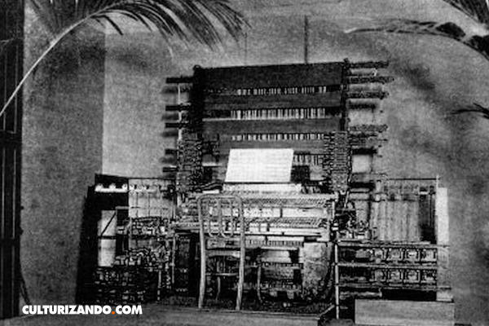
Imagen tomada de: https://culturizando.com/la-nota-curiosa-primer-hilo-musical-la-historia/sintetizador/

En 1920, el ruso Léon Theremin inventa un instrumento que se controla sin necesidad de contacto físico del intérprete o thereminista con dicho instrumento y en 1928 lo patenta bajo el nombre de Theremín, este instrumento está formado por dos antenas metálicas que detectan la posición de las manos del ejecutante, unos osciladores para controlar la frecuencia del instrumento con una mano y el volumen con la otra. La señal de audio resultante se la amplificaba con un parlante o amplificador. (Lee, 2018).
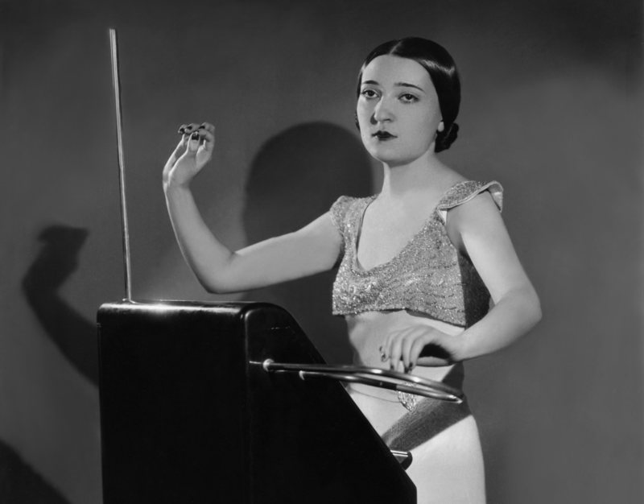
Imagen tomada de: https://culturizando.com/la-nota-curiosa-primer-hilo-musical-la-historia/sintetizador/
En ese mismo año el violonchelista francés Maurice Martenot inventa un instrumento electrónico, formado por un teclado, un altavoz y un generador de baja frecuencia, el cual consistía en un anillo metálico que se colocaba en el dedo índice de su mano derecha y frente al teclado, esto determinaría la altura de las notas y de esta forma se lograría realizar efectos nunca antes realizados tales como glissandos y vibratos. Mientras que la mano izquierda manejaba unos controladores en un pequeño cajón situados a la izquierda del teclado, estos permitían al intérprete controlar las dinámicas y la articulación de las notas. (Lee, 2018).

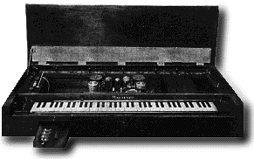
Imagen tomada de: https://culturizando.com/la-nota-curiosa-primer-hilo-musical-la-historia/sintetizador/

Basándose en los principios de electromagnetismo heredados del telearmonio y la amplificación por medio de altavoces del theremín, en 1935 el estadounidense Laurens Hammond inventa un órgano que constaba de cuatro juegos de nueve drawbars o barras deslizantes que permiten añadir armónicos generados mediante ruedas fónicas a la nota fundamental de cada tecla. También se añadió un elemento giratorio poliestireno que giraba delante un altavoz, movido por un pequeño motor de dos velocidades, esto generaba efecto de sonido único y fue la principal característica del Hammond. A Este sistema se lo llamó Leslie. (Lee, 2018).

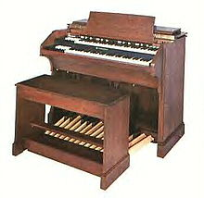
Imagen tomada de: https://culturizando.com/la-nota-curiosa-primer-hilo-musical-la-historia/sintetizador/

Durante la Segunda Guerra Mundial (1939-1945) el estadounidense Harold B. Rhodes fue reclutado por la aviación estadounidense con la finalidad de impartir clases de piano a sus compañeros, ya en 1959, Leo Fender, fundador de la empresa Fender Musical Instruments Corporación, se asoció con Rhodes, y produjeron instrumentos durante quince años, donde en el primer año lanzarían al mercado el Piano Bass, de 32 notas, años después sacarían la versión de 54 teclas y en 1970 lanzarían el Fender Rhodes de 7 octavas, siendo este el primer piano eléctrico. (Lee, 2018).

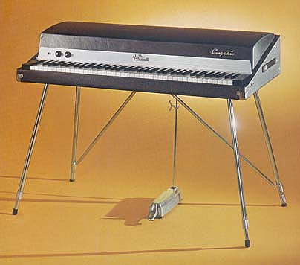
Imagen tomada de: https://culturizando.com/la-nota-curiosa-primer-hilo-musical-la-historia/sintetizador/

CAPÍTULO DOS

2.1. Historia del pasillo en América Latina
La historia del pasillo se origina mucho antes de la creación de la Gran Colombia, ya que en el año de 1811 se crea Nueva Granada, país donde nace el pasillo, mientras que la Gran Colombia se crea en 1819 por el congreso de Angostura mediante la Ley Fundamental de la República. El pasillo iniciaría siendo una adaptación del Vals austriaco, el cual una vez Ecuador separado de la Gran Colombia, tomaría influencia del Sanjuanito y Yaraví, de ahí su tiempo lento y melancólico y el uso de tonalidades menores (Wong, 2006).
Según Guillermo Abadía, musicólogo y folclorista colombiano, en su libro Compendio General de Folklore, afirma lo siguiente:
"La denominación de “pasillo” como diminutivo de “paso” se dio justamente para indicar que la rutina planimétrica consta de pasos menudos. Así, si el “paso” corriente tiene un compás de 2/4 y una longitud de 80 centímetros, el “pasodoble” como marcha de infantería tiene un compás de 6/8 y una longitud de 68 a 70 centímetros. El “pasillo”, en compás de 3/4 tiene una longitud de 25 a 35 centímetros" (Abadía, 2008).

2.2. Características del pasillo
Guerrero (2002) en su libro "Enciclopedia de la música ecuatoriana" Explica las cualidades musicales del pasillo de la siguiente forma:

Nombre: | Pasillo
Cultura/época: | Mestiza
Metro y compás: | Ternario, ¾
Filiación: | Vals
Función: | Baile canción, tonalidad menor en su gran mayoría.
Ejemplo: | Odio y amor (pasillo movido)/ Vìctor Aurelio Paredes
Una de las cadencias que caracterizan a la Música Latinoamericana, no solo del pasillo es la progresión (bIII - V7 – Im), la cual podemos encontrar en canciones como: Petita Pontón, Myosotis y frescor.

2.3. Historia del pasillo en Ecuador
Moreno (1993) en su libro “Música en el Ecuador” nos cuenta acerca de la Historia de la música del Ecuador lo siguiente:
La música ecuatoriana son las diversas manifestaciones musicales surgidas en el ámbito de la república del Ecuador. Esta incluye muchas clases de música tradicional y popular que han evolucionado a lo largo de la historia en el actual territorio ecuatoriano.
De la música indígena, anterior al período colonial, apenas quedan rastros, debidos fundamentalmente a que las diversas nacionalidades autóctonas carecieron de un sistema de notación musical. Sabemos con cierto grado de certeza que se trataba de música pentafónica, que utilizaba básicamente instrumentos de percusión y de viento, construidos con materiales propios de cada una de las zonas: caña guadua, materiales vegetales huecos, huesos o plumas de ave para los instrumentos de viento; dulzainas, ocarinas, flautas de pan, rondadores; troncos, pieles de animales curtidas, lascas minerales para los de percusión: bombos, cajas, primitivos xilófonos.

La música ecuatoriana es la consecuencia de la mixtura cultural que se produjo a raíz de la conquista española en el siglo XVI
A la llegada de los españoles se introdujo la guitarra, la vihuela y las castañuelas. A de pesar que la mayoría de danzas festivas y los rituales propios de la cultura indígena, fueron prohibidos por la religión católica al considerarlos paganos, prosiguieron su camino imparable de mestizaje musical y racial, por lo que la iglesia católica los adopta incorporando elementos de su religión y es así que los ritmos tanto españoles como ancestrales se influencian mutuamente y nacen ritmos mestizos es así que nace por ejemplo yaraví y el danzante y otros ritmos afrodescendiente.
Las primeras canciones populares, siempre son motivos religiosos. Surgen así los villancicos, que se cantan en la actualidad.
La fundación del primer conservatorio de música por el presidente García Moreno a mediados del siglo XIX, genera los primeros músicos académicos, aunque la formación se orienta únicamente hacia la interpretación.
El primer compositor del que se tiene noticia en el siglo XVII es Diego Lobato de Sosa quien alcanza una gran figuración en la sociedad de la época. Podemos destacar además hasta mediados del siglo XIX a Francisco Coronel, Manuel Blasco, Mariano Baca, Ignacio Miño, Antonio Altuna, Agustín Baldeón, Juan Agustín Guerrero, Manuel Jurado, Crisanto Castro, entre otros.
A mediados del siglo XVIII al llegar a los primeros habitantes de complexión morena de origen africano, que llegaron a lo que hoy es provincia de esmeraldas, como náufragos de un barco mercante, trajeron sus ritmos y las música se pluralizó en diferentes tonos musicales con el uso de la marimba con las influencias antes mencionadas, surgió en lo que hoy es provincia de Imbabura los sanjuanitos, siendo este un género musical conjuntamente con los albazos que tiene su origen en la fusión del indígena y el mestizo, que generalmente se lo interpreta con la guitarra. Son ritmos alegres que generalmente se bailan al cierre de una festividad.

2.3. Preguntas importantes sobre el pasillo.
¿De dónde es el pasillo?
El pasillo es un género musical y danza folclórica autóctona de Colombia y Ecuador, donde es considerado un símbolo musical de nacionalidad. En Venezuela también apareció pero no tuvo mucha acogida por lo que se perdió en poco tiempo. (Periodistas de las calles, 2015)
En Perú el pasillo ecuatoriano goza de relativa popularidad, principalmente en el norte del país.
¿Cómo se bailaba un pasillo?
La exigencia de su interpretación exigió una celeridad que puso en prueba a los bailarines más diestros y se convirtió en una “pieza de resistencia” en que un bailarín, después de tres o cuatro ejecuciones quedaba físicamente agotado. Era de rigor en los salones el uso del pañuelo en la mano para no impregnar de sudor a la dama, ya que se trataba, no de una danza suelta popular sino de un baile “cogido” en que la pareja estrechamente abrazada por la cintura debía girar velozmente muchas veces hasta provocar el vértigo; eran frecuentes los desmayos en estos saraos muy concurridos. Llegó a ser un símbolo musical del mestizaje hispanoamericano. (Periodistas de las calles, 2015)
¿Quiénes son los principales artistas que han interpretado pasillos ecuatorianos?

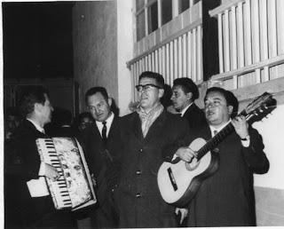
El dúo Benítez y Valencia

Artistas que han interpretado pasillos: Los Godoy, (Gonzalo, Paco y Mario Godoy); Los Hidrobo, (Marco Tulio, Germán, Armando y Homero Hidrobo); Los embajadores; El dúo Benítez y Valencia; Los Reales; hermanas Mendoza Suasti; hermanas Mendoza Sangurima, hermanos Núñez; hermanos Miño Naranjo; hermanos Escobar; hermanos Villamar; Piedad Torres, Trío Colonial; Conjunto Quimera; entre otros. Actualmente, ha quedado Pepe Jaramillo, hermano de Julio, que es también J.J., como uno de los mejores cantantes de pasillos en el Ecuador: El alma en los labios, Pasional, Alma lojana, Manabí, Al besar un pétalo e Invernal, La canción del olvido, Recuerda, Ausencia, etc. (Periodistas de las calles, 2015)

CAPÍTULO TRES

3.1. Desarrollo del proyecto
Para la grabación de todos los temas se utilizaron los programas de Pro Tools 12 y Ableton live 10, mientras que para el sintetizador se utilizó el instrumento virtual (VST) TAL U-NO-LX v2, el cual es una versión digital del sintetizador analógico Roland Juno-106.
Una vez grabadas todas las pistas MIDI, se las pasó a través de un amplificador virtual llamado Jazz Amp, de la empresa Guitar Rig, que a su vez, también es una versión virtual del amplificador real llamado Roland jazz Chrorus.
Todos estos instrumentos virtuales se usaron con la finalidad de obtener un carácter más analógico en el sonido general del proyecto.
Gráfico 1: Tal u-no-lx v2
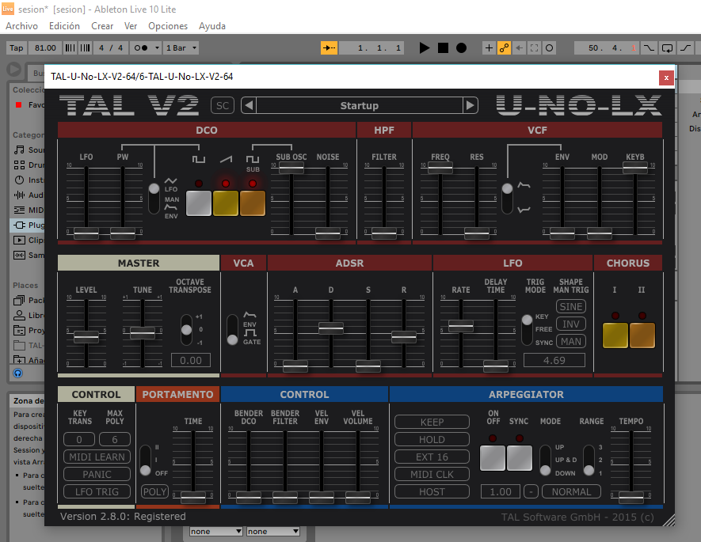
Fuente: Tal u-no-lx v2
Gráfico 2: Jazz Amp
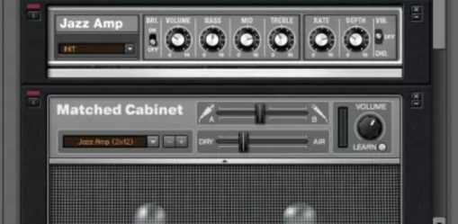
Fuente: Guitar Rig
Gráfico 3: Escritura MIDI
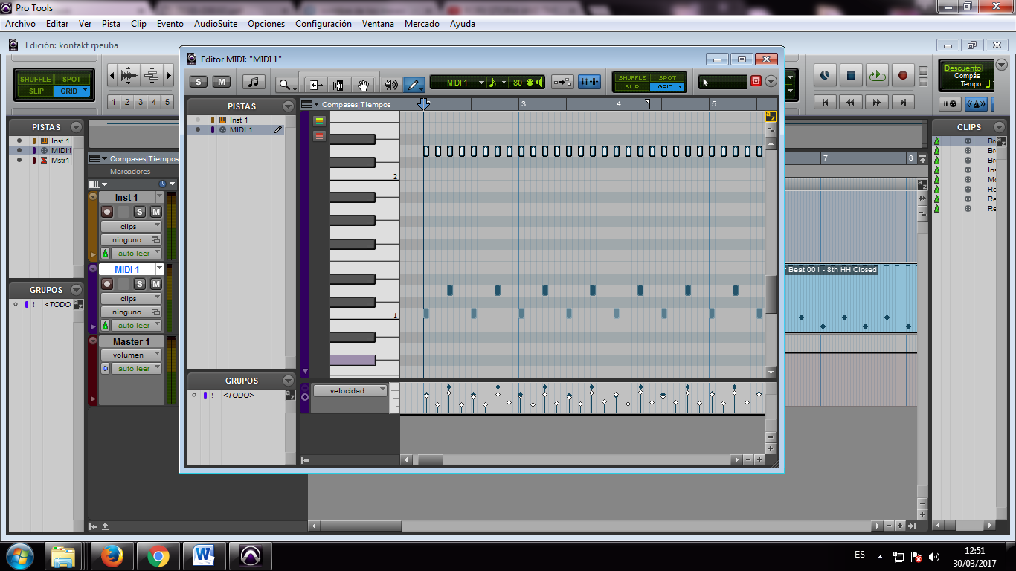
Fuente: Pro Tools
Para cada intrumentos indivivual se utilizó los presets de fábrica del TAL U-NO-LX v2, como por ejemplo para los violines se usó el preset Strings 3, y el tempo fue corregido con la herramienta de Elastic Audio.
Gráfico 4: Preset Strings 3
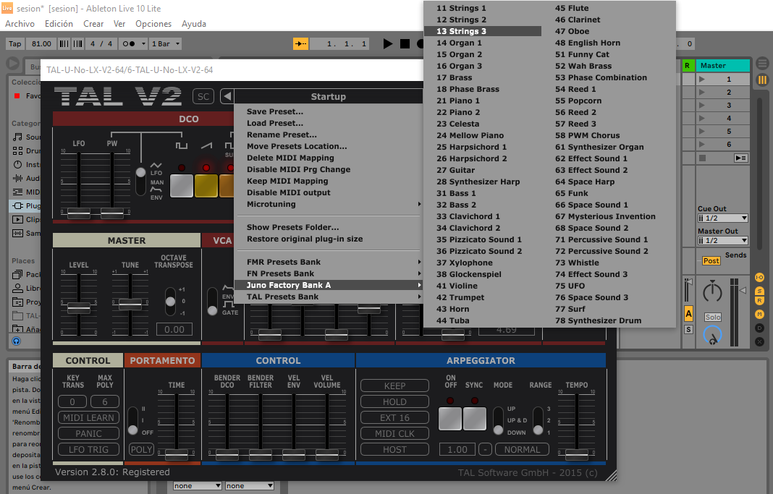
Fuente: Ableton live

3.2. Post Producción (Edición, Mezcla, y Master)
Durante esta fase se llevan a cabo tres procesos fundamentales: las ediciones, la mezcla y la masterización.
El primer paso será la edición de las pistas, como correcciones en tiempo y tono de las mismas.
Tanto para la edición y la mezcla se utilizaron plug-ins propios de Pro- Tools.

Gráfico 5: Eq y reverb
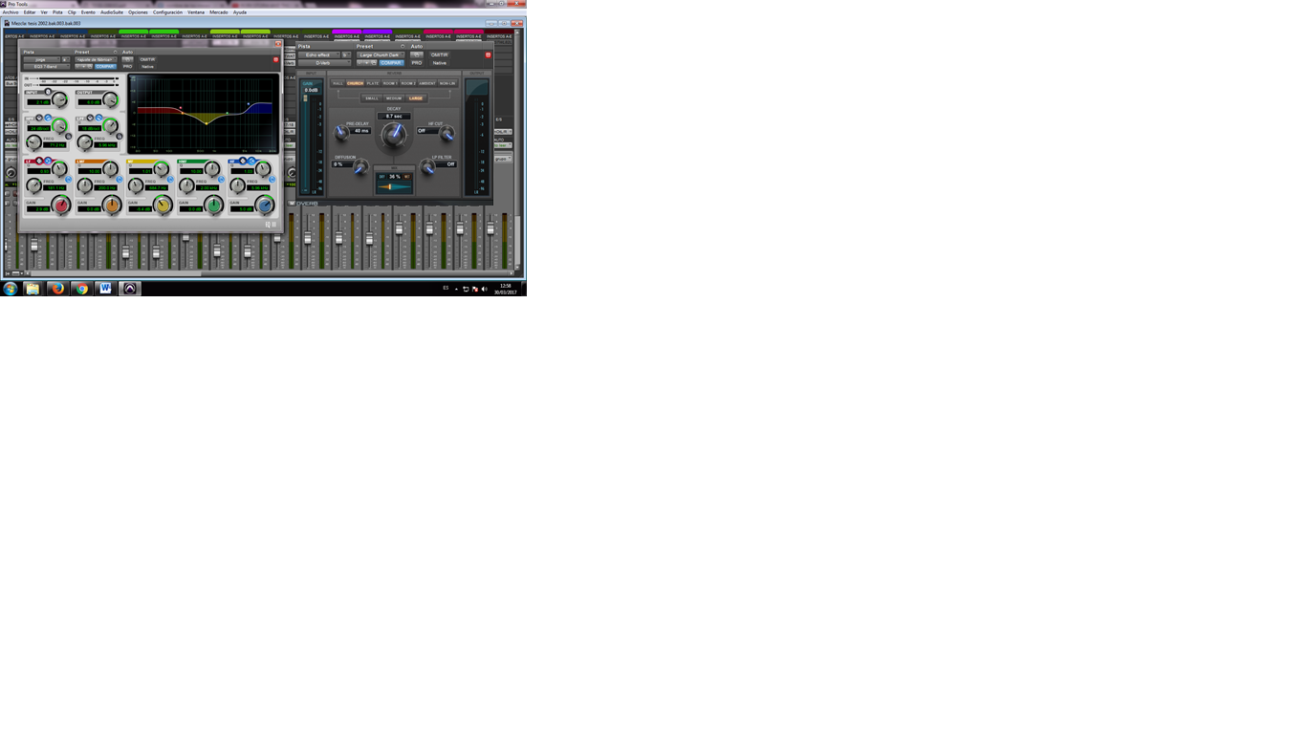
Fuente: Pro Tools

Gráfico 6: Master
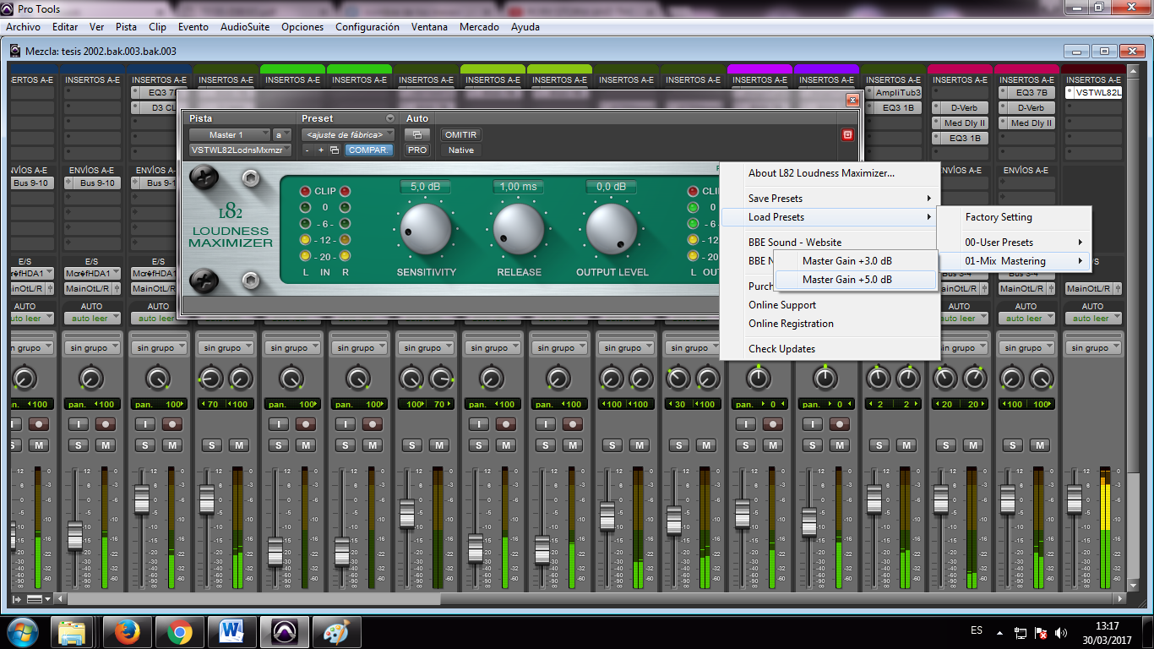
Fuente: Pro Tools

CAPÍTULO CUATRO

CONCLUSIONES Y RECOMENDACIONES

4.1. Conclusiones
Después de haber realizado el proceso de investigación y el trabajo de producción, se tienen las siguientes conclusiones:
Al no ser el sintetizador un instrumento muy común dentro del pasillo se debe ser muy cuidadoso en cuanto a la experimentación sonora a fin de no perder las cualidades sonoras que caracterizan a dicho género musical, a pesar de que al usar un instrumento como éste se está evidentemente dándole un aire contemporáneo, pero es importante siempre mantener su esencia.
Se hace de vital importancia conocer a profundidad este género para incursionar en nuevas propuestas; para esto se necesita haber escuchado a varios intérpretes, en lo posible conocer su obra ya que esto permitirá darnos un enfoque más claro sobre lo que se ha hecho hasta el momento y de lo que se está haciendo en la actualidad.

4.2. Recomendaciones
Debido a que el sintetizador ya posee un sonido con una buena calidad en sus presets, a la hora de realizar la mezcla, será mejor ocuparse con mayor énfasis en lo que se refiere a edición, como por ejemplo el paneo, uso de herramientas de corrección de tempo, etc, y muy poco en lo referente a efectos y ecualización.
Otro aspecto a tomar en cuenta es el de uutilizar sonidos no muy distintos a los originales, por ejemplo si la versión original de un tema tiene un violín, este puede ser reemplazado por cualquier preset de strings, esto con el fin de no alterar demasiado las cualidades y características propias tanto de cada instrumento como del pasillo como tal.

ANEXOS
Anexo 1: Partituras
1.- Al oído
2.- Corazón que no olvida
3.-Ecuador
4.-Frescor
5.-Guayaquil de mis amores
6.-Homenaje a la torera
7.- Mis quejas
8.-Myosotis
9.-Petita Pontón
10.-Reír llorando
11.-Romance de mi destino
12.- Visión
13.-Tierra mía

Anexo 2: Entrevista a Donald Régnier.
1.- ¿Que piensa sobre la música contemporánea en general?
Por ejemplo el jazz moderno me gusta escuchar por cumpla de los músicos y a la ve del público que no quiere hacer esfuerza para escucha música nueva y los compositores que hacen música que solo ellos entienden, no me gusta mucho el jazz moderno, me gusta más el jazz de los 70 80 90, hay un trompetista francesa que se llama Erel Beso, es una compositora que tiene 3 disco en los últimos años que me gustan muchísimo, pero cuando escucho jazz escucho más Chris Barret, Bill Evans, entonces no mucho jazz moderno, Parmethin compositor que tiene mucha influencia sobre mí.

2.- ¿Qué opina sobre el Pasillo contemporáneo en Ecuador?
No quiero responder a esta pregunta porque pienso que los que deberían opinar sobre el pasillo ecuatoriano, son los ecuatorianos y yo no soy ecuatoriano así de fácil.

3.- ¿Cómo ve el desarrollo musical en Ecuador?
Está en buen camino y mejorando yo llegué hace 10 años y en ese lapso he visto evolución, hay más universidades eso es positivo, hay jóvenes con formación más sólida, académica y popular, jóvenes que se nutren de música nacional, que hacen otras cosas que me parece positivo también, pero lo que juegan en contra, es la movida en general del mundo no solo en Ecuador.

4.- ¿Cómo debe darse este desarrollo contemporáneo por ejemplo en el Pasillo como ritmo Ecuatoriano?
Es difícil generar cosas nuevas de forma masiva especialmente no comercial como el pop, o géneros bailables, como cumbia o reguetón que llegas a tener un audiencia masiva, pero sino es ese tu caso es muy complicado, ahorita con internet es súper difícil, uno piensa que es más fácil por tener acceso a poner su música en internet pero eso hace que sea más difícil, ya que la gente no consume música de otra forma, pero eso no es ecuatoriano sino del mundo. Ecuador debería encontrar su lugar y eso no es tan fácil, en relación a países europeos o Estados Unidos, Brasil que desarbolaron una industria musical antes y ya se pueden mantener más o menos pero incluso para ellos es difícil

5.- ¿Qué piensa sobre posicionar al Ecuador musicalmente en el mundo?
No sé y no quiero responder a esta pregunta porque como ya lo dije antes no soy ecuatoriano, entonces no tengo nada que opinar, tengo mi idea sí, pero me parece que es muy prepotente decir la manera.

6.- ¿Qué perspectivas a futuro tendría este pensamiento contemporáneo en nuestro país?
Tampoco voy a responder a esa pregunta, de todas formas los músicos lo están haciendo a su manera, y lo están haciendo bien, solo que tomará su tiempo y nada más.

7.- ¿Qué tipo de formación piensa usted que debería tener un compositor y/o arreglista?
Mas que, formación se la puede conseguir donde sea hoy en día, pero un compositor debería tener una cultura musical la más extensa posible en cuanto a géneros yo pienso que es súper importante escuchar música de todas épocas y todos géneros del mundo no solo académica, sino popular, música india árabe, micro tonal, africana, folclor, eso es muy importante para tener una visión amplia de lo que es la música ahorita.

8.- ¿Cuál es su formación musical?
Soy autodidacta, yo aprendí a tocar sólo en realidad eso es la base de mi formación hasta los 22 años donde entre en el conservatorio de jazz de mi ciudad por audición que se abrió lo cual no era muy común en el 94 o 96, entonces en esta época los conservatorias abrían departamentos de jazz en Francia que era la música q me gustaba y había un profesor de guitarra que venía de parís a estudiar y estudié con él, pero yo estudie solo desde los 10 años transcribiendo discos de mi padre.

9.- ¿Cuál ha sido su aporte musical en el ámbito contemporáneo y específicamente en Ecuador?
Tampoco voy a responder a esa pregunta, ya eso lo decide la gente no yo, yo no tengo que decir eso , eso lo deben decir ustedes, ya yo soy parte del proceso, yo no puedo medir eso, para medir eso necesito un persona de afuera y eso se lo hará en unos años, e incluso puede ser una opinión negativa, además yo no puedo decir estoy aquí para aportarle algo al Ecuador, yo no estoy aquí para nada de eso estoy más para aprender de aquí y compartir, tengo otro tipo de visión, cundo tu aprender y compartes, la gente si se nutre de lo que hago. Entonces eso debes preguntarles a los músicos de aquí.

10.- ¿Qué consejo le daría a todos los jóvenes que quieren ser músicos profesionales?
Ante todo no venderse, no hacer concesiones comerciales de ningún tipo, es decir, de no traicionar su propio arte de no tocar o no componer para vender, es decir, hacerlo sin preocuparse de lo que vaya a pasar eso para mí es arte, después puede ser que uno hace algo compone arregla graba, producir, no solo para música y si uno piensa mucho en lo que va a opinar la gente el peligro es que como la gente espera las mismas cosas, todo el mundo empieza a componer lo mismo o a hacer el mismo tipo de música y eso está pasando mucho, porque cuando tu escuchas la radio, en general escuchas una masa de sonidos todos iguales, una masa de sonidos todo igual, hay excepciones por su puesto y depende de las radio pero creo que es por que los productores ellos a veces ponen a los artistas en formato comercial para que se venda y unos les paga a vece por eso.
Pero hay que evitar esa trampa. Si se vende chévere, si gusta chévere, y sino también a veces es mejor cuando no le gusta a la gente, porque es mucho mejor hacer algo personar hasta que pueda molestar a la gente, yo no soy muy rockero, pero una escena que me gusta es la escena rock en ecuador, y cada vez que escucho rock ecuatoriano me gusta más, me encanta la creatividad q ellos tienen, porque ellos supieron guardar esto de hacer lo que quieres sin concepción porque igual ahorita si se vende, no se vende mucho, el sueño de volverse millonario ya se acabó, entonces para que tú vas a traicionar o comprometer tu arte es mejor hacer lo que uno quiere.

Anexo3: Entrevista a Mauricio Noboa.

1.- ¿Que piensa sobre la música contemporánea en general?
Por ejemplo en cuanto a la evolución del tango, Piazzola era odiado y fue miserable en cierto punto de su vida por como la sociedad recibía su arte, habiendo sido un tanguero toda su vida más de 20 años, en el momento en que empieza a escribir tangos de otra manera todos lo llamaron el enemigo del tango, pero cuando un estudia un poco más a Piazzolla, y se dé cuenta de todo lo que tuvo que aprender para poder llevar su propuesta con respecto al tango, la gente le cayó a golpes, y era gente que de alguna manera tiene el pensamiento de conservar, entonces cuando su discurso caló e la sociedad argentina, no solo que se lo consideró un dios sino que Piazzolla se volvió en el más grande músico de la mitad del siglo XX y hoy en día no existe un músico que se quiera un poquito que no haya tocado algo de Piazzolla entonces y que están tocando de Piazzola, no es un rondó o sonata sino tango, ¿Será que en algún momento llega un músico ecuatoriano de esa magnitud,? Pero para eso debemos estar preparados como sociedad, porque el trabajo aislado de un llanero solitario no va a cambiar el mundo sino que tiene que haber una corresponsabilidad en la actitud de la sociedad en recibir nuevas propuestas.
2.- ¿Qué opina sobre el Pasillo contemporáneo en Ecuador?
El pasillo desde sus inicios tiene un estructura literaria en su música, entones no es letra acomodada del reggaetón donde se fuerzan los acentos de las palabras par que calce, aquí hubo un trabajo de poesía muy exigente, y luego a esas palabras se le puso un sonido entonces el texto del pasillo tampoco puede ser tratado muy livianamente, cierto es que el pasillo migró de esos temas de romances fatalistas de primera mitad del siglo XX, pero ese pasillo fue migrando a otros espacios como el costumbristas de quienes somos, paisajes, ciudades, la gente entonces de alguna formas hoy puedes cantar el romance fatal, y en estos días el romance fatal ya casi no se cantan más bien la sociedad necesita enorgullecerse de lo que es entonces el bueno hablar de nuestras costumbre, tradiciones.
He escuchado una frase y la he hecho mis en estos últimos años, y es q no se puede amar lo que no se conoce, entonces hay que involucrarse con ello; Si al pasillo se lo entiende bien, tiene una estructura de forma, estructura rítmica perfectamente marcada hablando musicalmente inclusive desde el punto de vista sonora, cuando esta estructura sonara, rítmica, tímbrica estilística, lo tienes medianamente clara, tú ya puedes tomar un pasillo de los existentes y decir así es como yo lo siento ahora, entonces a veces uno piensa que al pasillo no se lo debe tocar con batería o guitarra eléctrica o sintetizador, el que diga eso es un asno con el debido respeto al a entrevista pero no está juzgando más que un pequeño aspecto y ese está relacionado al timbre, pero que pasa con el resto, que pasa con el ritmo, que pasa con el discurso, los pasillos de antaño se tocaban con la estructura sonar del trio de bolero de México, el requinto, dos guitarras y la voz, es era la forma en su segunda etapa, ya que en un inicio era la violín la flauta traversa y en piano, porque la guitara entró después, esas cosas se deben conocer antes de decir esta es mi propuesta.
3.- ¿Cómo ve el desarrollo musical en Ecuador?
El país ha cambiado mucho hablo de los años tras el espacio educativo era limitado y estaba a manos del conservatorio general de música, y para gente que quería formarse de otra forma tenían que hacerlo en el exterior, conservatorio no daba la opción para una educación más flexible o alternativa, esto fue produciendo en ese periodo hace 30 años, lo cual generaba un retraso frente a países vecinos como Colombia, Perú, sin embargo la presencia de estas escuelas de música han dado algún respuesta a esta educación flexible otras ramas de la música a diferencia del conservatorio, le dieron oportunidad al joven a educarse en la música popular como pop rock, jazz, de alguna forma esto generó un espacio de atención de la sociedad, porque se empezó a descubrir que muchos jóvenes estaban interesados en tener una educación formal en el ámbito musical, hoy se ven familias felices y orgullosas de que sus hijos hayan tomado esa opción como alternativa, y eso es un cambio sustantivo, la música en general ha tenido una evolución pero esa evolución sigue siendo tierna, falta un montón de tiempo para tener resultados visibles, y no hablo de Ecuador sino de América latina, vivimos globalizados entonces no tenemos la posibilidad de educarnos de esta manera, pero de todas formas, este proceso es muy alentador.

4.- ¿Cómo debe darse este desarrollo contemporáneo por ejemplo en el Pasillo como ritmo Ecuatoriano?
El pasillo en el transcurso de los años, ha tenido unos ciertos identificativos tímbricos, pero eso hay que conocer, alguien que tocó solo dos pasillos El Aguacate o Ángel de luz, por mencionar a dos más jóvenes, no tiene la menor idea de que es un pasillo, y si te gusta El Aguacate pues se debería escuchar más de una versión, si por desgracia escuchas la versión de Juan Fernando Velazco estás perdido, esa una sola versión, pero hay la versión de Pepe Jaramillo y luego las propuestas de por ejemplo Carlo Grijalva, María tejada de Margarita Lasso. mi posición con respecto a esto es que yo Mauricio Noboa en lo personal, prefiero no tocar los pasillos de antaño salvo que no sea de la manera más cercana a como fueron concebidos, pero tienen que estar lo más cerca por que esa música ya cumplió un deber en la sociedad, y se ganó el aprecio y cariño y están en la memoria colectiva de la sociedad, entonces yo no veo necesario el maquillar o ponerle un color distinto, por eso ya es música clásica ecuatoriana, es como poner sintetizador y batería a Mozart y a Beethoven pero no hizo que la gente se acercara más a esa música, ya que la sinfónica sigue llenando teatros en todo el mundo y es música escrita hace 200 años; pero los jóvenes músicos están interesados en hacer lo nuestro propongan cosas nuevas, compongan, arriésguense a escribir cosas nuevas o se sienten limitados, porque si eres capaz de poner cosas poco oportunas en un pasillo o en cualquier música ecuatoriana de forma alegre sin hacer todo este proceso previo debería ser lo suficientemente sólido como para proponer algo nuevo, pero si no eres capaz de proponer algo nuevo, déjale ahí sigue tocando las cosas que te gustan, no le ofendes a nadie pero si vas a tocar música ecuatoriana, entiéndela, conócela, pero tratarle al pasillo a la ligera es un falta de respeto, y la sociedad se encargara de juzgar tu arte.

5.- ¿Qué piensa sobre posicionar al Ecuador musicalmente en el mundo?
Existen obras de arte muy bien hechas y comprometidas con la sociedad, las cuales llegan a ser parte de vida del público y son temas maravillosos que pasan a la historia como Juan Luis Guerra, que nadie puede tildarla de floja o algo por el estilo, pero desde el punto de vista estrictamente musical el pasillo tiene que ser conocido tanto por los intérpretes, como por los que lo escuchan, porque a veces tenemos la tendencia a pensar que la responsabilidad del crecimiento del pasillo o cualquier otro espacio musical, es estrictamente de los músicos, y ese es un error por si bien el música tiene a su favor el poder construir, jugar con los sonidos y generar todas estas propuestas, estas propuestas no se generan en un caverna, sino que se generan en un espacio social, y entonces en la evolución del pasillo existe una corresponsabilidad entre el emisor y el receptor, no es solamente un problema del creador, por a veces pensamos que hay músicos que están haciendo horrores con el pasillo pero, ¿Que está pasando con la gente? Entonces hay que entender que los procesos de arte son procesos de integración o de intercambio ya que las artes son un lenguaje, es como hablar, dibujar, es una manera de comunicarte con las personas.
6.- ¿Qué perspectivas a futuro tendría este pensamiento contemporáneo en nuestro país?
Mientras van apareciendo muevas propuestas no hay un contrapeso de que exista o que empiece a crecer un público acorde a esa evolución al artista, por un lado tenemos artistas que están haciendo cosas maravillosas, propuestas musicales muy lindas, muy exigentes, muy renovadoras, algunas de ellas de vanguardia en diferentes géneros, pero nuestro público sigue amando a la música del recuerdo o música que ya tenía que haber desaparecido, y digo desaparecido por no dejar de existir sino que el mundo es como un piñón o engranaje que va dando la vuelta entonces nosotros no podemos quedarnos oyendo música que hicieron los Iracundos, Los Ángeles negros, Leo Dan, etc., música que realmente la aborrezco y seguirle dando cuerda a eso cuando podemos empezar a impulsar festivales, encuentros donde toda esta nueva generación, nuevos talentos muestren sus cosas y de alguna manera se hagan útiles a la sociedad.
Desgraciadamente nosotros como país, como sociedad no tenemos un industria musical, es decir los discos de oro o platino se dan artistas que han vendido un numero x de ventas, se los otorgaba como presea, pero los números aquí son muy pequeños y marginales además de que el disco ya ha dejado de ser el punto de crecimiento económico de un artista, sin embargo no hemos podido como sociedad entregar a esos artistas jóvenes la posibilidad de que puedan vivir de esto y es un tristeza ya que hay muchos grupos y muchos ensambles incluso solistas que no han podido consolidar sus carreras y no por falta de talento o voluntad, sino por falta de recursos, alguno que otro ha podido sostenerse porque tiene el respaldo de un familia pudiente, pero de alguna forma la gran mayoría se diluye porque la sociedad como tal no se ha educado para entender que el músico profesional, el teatrero profesional el bailarín profesional los actores de cine, viven o quieren vivir de eso, nuestra sociedad ha sido acostumbrada a la entrada libre entonces los artistas gastan lo que no tienen para poder mostrar su arte, entonces esto da tristeza frente a lo que ocurre en sociedades vecinas donde hay músicos con Grammys y reconocimientos internacionales y nosotros apenas estamos como asomando los ojos.
7.- ¿Qué tipo de formación piensa usted que debería tener un compositor y/o arreglista?
Estudiar la mayor cantidad de disciplinas semejantes posibles, que te ayuden en tu evolución profesional, pero llevarlo con la mayor de la responsabilidad, ya que hay que entender que esto implica un cierto número de horas de estudio, sin dejar de lado lo que ya has aprendido con anterioridad. Aprender otro instrumento es muy importante, al mismo tiempo que debes ser capaz de componer arreglos musicales para varios instrumentos sin necesidad de saberlos tocar pero si conocerlos. Conocer cómo escribir para cada instrumento sobre todo con los instrumentos de viento, sus tesituras, sus registros, con eso puedes considerarte un compositor mediano, además de mucha práctica la composición también se practica así como cualquier instrumento o disciplina

8.- ¿Cuál es su formación musical?

Yo no soy necesariamente un músico educado en escuela, mi educación ha sido más autodidacta, yo tome clases de guitarra cuando estaba ya en la universidad, yo tengo un título en arquitectura y tengo varios diplomas en educación artística y musical, pero mi formación fue más exigente en los primeros años en el ámbito de la guitarra clásica, donde puede conocerle un poco mejor a la guitarra, pero en momento en que estudiaba esto, fue como que se me abrieron un montón de cosas de las que no tenía ni idea, ya que la música desde chico ha formado parte de mi vida pero nunca lo había pensado como presión porque en mi época había muchas dificultades, además del estereotipo del artista, como bohemio, borracho, etc., de alguna formas hay un estigma negativo frente a los músicos; en la vida la felicidad no es hacer lo que uno quiere sino querer lo que uno hace, es decir su a ti realmente te gusta lo que haces vas a llegar a la casa fundido pero con una sonrisa de oreja a oreja, esa es la idea. Empezó mi gusto por la música y cuando recibí clases de historia del arte, sucedes que me pareció extremadamente emocionante ese ámbito y fue cuestión de tiempo obviamente ya estaba yo terminando mi tercer año de escuela la terminé pero a la par continué con la música, tampoco me lo iba a dejar ahí, y no me arrepiento ya que me gusta todo lo que es arte diseño, y siempre he estado vinculado a estas cosas y terminé trabajando como músico, y si volvería a dar pasos, daría los mismo pasos, quizás la cosa que cambiaría es la guitarra por el piano, ahora a los años me doy cuenta de eso pero no porque no me guste la guitarra sino que veo las bondades del piano y me parece maravilloso, la formación mía fue autodidacta porque no me quedé solo en la guitarra algún rato aprendí a tocar saxofón, pero veía que el trabajo de tocar otro instrumento implicaba a si mismo lo que ya me había dado cuenta con la guitarra, que implica un número de horas importante para conseguir un sonido medianamente decente y ya cuando te involucras en proceso artísticos un poco más profesionales la sociedad te exige más entonces decía “ si yo me dedico a esto voy a tocar esto un poco de esto y tal vez un poco de esto pero y que vas a tocar bien? Entonces me enfoque un parte de mi vida a ser guitarrista y punto pero en ese proceso me encontré con la armonía y eso fue una de las cosas más apasionantes de ,mi educación musical porque cuando empecé a entender cómo funcionaban las estructuras armónicas, empezó la locura porque decía como sonará esto con dos flautas, como sonaran 3 voces con un violonchelo, entonces empezó la locura y empecé estudiar organología y arreglos entonces soy guitarrista pero me siento capaz de componer arreglos para orquestas, o sinfónicas, arreglos más grandes. Hice una maestría en gerencia educativa y esto solo con el objeto de entender como estructurar planes educativos, como organizar el proceso educativo y esto me ha servido para que mi proceso de dirección y producción se vuelva un poco más ordenada.

8.- ¿Cuál es su formación musical?
Yo no soy necesariamente un músico educado en escuela, mi educación ha sido más autodidacta, yo tome clases de guitarra cuando estaba ya en la universidad, yo tengo un título en arquitectura y tengo varios diplomas en educación artística y musical, pero mi formación fue más exigente en los primeros años en el ámbito de la guitarra clásica, donde puede conocerle un poco mejor a la guitarra, pero en momento en que estudiaba esto, fue como que se me abrieron un montón de cosas de las que no tenía ni idea, ya que la música desde chico ha formado parte de mi vida pero nunca lo había pensado como presión porque en mi época había muchas dificultades, además del estereotipo del artista, como bohemio, borracho, etc., de alguna formas hay un estigma negativo frente a los músicos En la vida la felicidad no es hacer lo que uno quiere sino querer lo que uno hace, es decir su a ti realmente te gusta lo que haces vas a llegar a la casa fundido pero con una sonrisa de oreja a oreja, esa es la idea entonces empezó el gusto por la música y cuando recibí clases de historia del arte, sucedes que me pareció extremadamente emocionante ese ámbito y fue cuestión de tiempo obviamente ya estaba yo terminando mi tercer año de escuela la terminé pero a la par continué con la música, tampoco me lo iba a dejar ahí, y no me arrepiento ya que me gusta todo lo que es arte diseño, y siempre he estado vinculado a estas cosas y terminé trabajando como músico, y si volvería a dar pasos, daría los mismo pasos, quizás la cosa que cambiaría es la guitarra por el piano, ahora a los años me doy cuenta de eso pero no porque no me guste la guitarra sino que veo las bondades del piano y me parece maravilloso, la formación mía fue autodidacta porque no me quedé solo en la guitarra algún rato aprendí a tocar saxofón, pero veía que el trabajo de tocar otro instrumento implicaba a si mismo lo que ya me había dado cuenta con la guitarra, que implica un número de horas importante para conseguir un sonido medianamente decente y ya cuando te involucras en proceso artísticos un poco más profesionales la sociedad te exige más entonces decía “ si yo me dedico a esto voy a tocar esto un poco de esto y tal vez un poco de esto pero y que vas a tocar bien? Entonces me enfoque un parte de mi vida a ser guitarrista y punto pero en ese proceso me encontré con la armonía y eso fue una de las cosas más apasionantes de ,mi educación musical porque cuando empecé a entender cómo funcionaban las estructuras armónicas, empezó la locura porque decía como sonará esto con dos flautas, como sonaran 3 voces con un violonchelo, entonces empezó la locura y empecé estudiar organología y arreglos entonces soy guitarrista pero me siento capaz de componer arreglos para orquestas, o sinfónicas, arreglos más grandes. Hice una maestría en gerencia educativa y esto solo con el objeto de entender como estructurar planes educativos, como organizar el proceso educativo y esto me ha servido para que mi proceso de dirección y producción se vuelva un poco más ordenada.
9.- ¿Cuál ha sido su aporte musical en el ámbito contemporáneo y específicamente en Ecuador?
De alguna manera los años han sido los que me han dado este reconocimiento, sin querer sonar vanidoso, por muchos años estuve formando parte de la planilla de dos de los más importantes colegios de aquí, formé parte de La Universidad de los Hemisferios, La Universidad San Francisco, La Universidad Católica, estuve en los dos conservatorios privados de la ciudad.
Trabajé más de 30 años en colegios, bajo mis propias programaciones y no usando los programas de nadie más, siempre en el plano de entregar cosas a las personas, estudié muchos otros programas para obtener el mío, el cual consistía en educar a un público, exigente que no aplauda porque tiene que aplaudir sino porque debe aplaudir.
En la actualidad estoy dirigiendo un proyecto que se llama aquellas regiones, que estoy procurando poner de manifiesto, hacer que la gente escuche música latina a un nivel de interpretación más elaborado un poco más exigente y con la idea siempre de promover nuevos artistas, o sea generar un espacio para que cada vez más jóvenes se involucren en la música de nuestros país.
10.- ¿Qué consejo le daría a todos los jóvenes que quieren ser músicos profesionales?
Son muy pocas las personas que dicen a sus alumnos la verdad, desgraciadamente nuestro medio está plagado de profesores de medo pelo y digo esto sin ninguna clase de tapujos, desgraciadamente los profesores les ponen pajaritos en la cabeza y les dan falsas esperanzas, y eso es un barbaridad por que el joven obviamente está cargado de ilusiones, cargado de expectativas positivas para lo que hace y cundo un adulto te miente ese adulto es un desastre sea el adulto que sea es un desastre, yo creo que lo primero que hay que entender es que el trabajo de un música en ecuador y en el mundo es un trabajo muy difícil, ¿Quieres vivir de la música?. Muy bien, ¿Qué estás dispuesto a sacrificar?, porque si piensas que con la vida que tienes que tienes ahora de unas cuantas horas en la televisión, otras en redes sociales otro tanto en el teléfono, tus otras tantas horas comiendo alitas y tomando cerveza y hablando tonteras, o por poder tocar alguna canción, si con eso piensas que vas a ser músico no llegas a ninguna parte, así de triste, si quieres ser músico profesional tienes que empezar por decir que estás dispuesto a sacrificar y mientras más cosas puedas sacrificar probablemente puedas vivir de la música mientras eso no ocurra eso no va a para tienes que dejar un montón de cosas de lado y entender que ser un bien músico es un disciplina de monje, ya que solo el hecho de querer ser músico profesional te alcanza para vivir no sueñes, a diferencia de otras profesiones, porque así como está diciendo la gente, dice “ haber… estas cuantas horas profesionales necesitamos en estas disciplinas, es decir existe un mercado, donde tú puedes ir a ofrecer, pero ¿Hay anuncios donde pidan músicos?. En nuestro país no va a ocurrir en otras partes del mundo donde hay una organización, entonces si nosotros no hemos sido capaces como músicos de asociarnos por el pequeño mercado yo no sé quién te metió en la cabeza de que te vayas a hacer músico profesional, yo no diría que no lo hagas pero para ello es fundamental que digas que vas a sacrificar, cuantas horas de las que botas todo el día eres capaz de ponerte atrás de un instrumento atrás de unos libros, cuánto dinero del que destinas a banalidades, vas a enfocarte a asistir a conciertos, cuanto de tu dinero que puedas guardar vas a irte a otros países a ver grandes conciertos y a artistas que no pasan por ecuador ni a tranquear sus aviones, entonces cuanto de eso eres capaz de hacer y cuando logres hacer esa síntesis franca y sincera entonces ahí puedes pensarlo, otro punto muy fundamental y esto es una cosas más específica, saber leer música, sino sabes leer olvídate y si quieres trabajar mucho en la música tienes que leer música como si estuvieras leyendo el periódico, si sabes leer el periódico, tienes que leer muy rápido, porque en él ,momento en que te vuelves un músico de esas características te va a llamar mucha gente porque ocuparás muchas horas en un estudio de grabación entonces serás muy barato, o te llaman a un show en vivo, pero para hacer eso debes saber leer muy bien música, entonces todos estos elementos juegan a favor del saber si quieres o no ser músico, el otro punto es fundamental, a veces uno piensa que como uno es músico es diferente entonces yo debo tener el pelo largo o hablar diferente, como soy músico pudo llegar a cualquier hora xq a mí me esperan, como soy músico hoy no me bañé, como soy músico hoy llegué tarde, esos conceptos simplemente acabarán con su vida en meses, si quieres ser músico cuanta de esa vida que llevas ahora estas dispuesto a dejar de un lado, es triste pero es cierto, yo tuve que dejar un montón de cosas a un lado, si fumas, te gusta la bebida u otras sustancias, olvídate, habrá gente que me diga pero y como es Charly García pero ya y ¿Cuantos Charly García hay?, o habrá gente que quiere ser como Charly Parker , sí pero él vivío solo 36 años y salió de este mundo por una sobredosis de heroína, al igual que Jimmy Hendrix a los 27 años, siendo el guitarrista de rock con mayor proyección a nivel mundial, lo mismo a Amy Winehouse, entones eso no se va a acabar aunque dejaron su hulla, pero no trascendieron más allá, ahora les pongo a ellos como ejemplo porque de alguna forma dejaron huella, pero en ecuador ¿Hay alguien que a los 27 dejen huella?.. Para ser músico debes hacer un cambio absoluto en tu estilo de vida, y si no lo puedes hacer dedícate a otras cosas seguro te irá mejor.

Referencias y Bibliografía

Aguilera, M., Sedeño, A. (2008). Comunicación y música II. Tecnologías y audiencias, Volumen2. Recuperado de: https://books.google.com.ec/books?id=xq4RrTETixAC&pg=PA275&dq=definicion+produccion+musical&hl=es-419&sa=X&ved=0ahUKEwjV_92f0aDgAhVOj1kKHR1-C08Q6AEIKzAB#v=onepage&q=definicion%20produccion%20musical&f=false
Blánquez, J. Morera, O. (eds.). ¡Loops!. Una Historia de la Música Electrónica. Barcelona. Mondadori, 2002 (ISBN 84-397-0901-3).
Bombi. A., Carreras, J., y Marín, Miguel., (2005). Música y cultura urbana en la edad moderna. Recuperado de: https://books.google.com.ec/books?id=iPIJB7D_SQkC&pg=PA159&dq=musica+moderna+definicion&hl=es-419&sa=X&ved=0ahUKEwjL8bXE3aDgAhVO1VkKHYYXBEYQ6AEIJzAA#v=onepage&q=musica%20moderna%20definicion&f=false

Cascales, C., (19 de febrero del 2013). Atonalismo y dodecafonismo. Recuperado de: http://claudiocascales.blogspot.com/2013/02/atonalismo-y-dodecafonismo.html
El Universo (01 de octubre del 2014). 10 nombres insignes del pasillo ecuatoriano. Vida- estilo. Recuperado de: https://www.eluniverso.com/vida-estilo/2014/10/01/nota/4052891/10-nombres-insignes-pasillo-ecuatoriano
Guerrero, F. (2017, 10 de diciembre). Bibliografía de la música ecuatoriana en línea BIMEL [web log post]. Recuperado de https://soymusicaecuador.blogspot.com/2017/04/bibliografia-de-la-musica-ecuatoriana.html
Guerrero, G, P. (2002). Enciclopedia de la música Ecuatoriana. Quito: CONMÚSICA
GUERRERO, P. (1997, 2 abril) Cantares: Cancionero de Música Ecuatoriana. Quito: Conmusica.
- Morales. G (2008) Compendio General de Folklore

https://www.tabiblion.com/liber/Diccionarios/DICCIONARIOOXFORDDELAMUSICA.pdf
Ibarra, H. (2013). Ketty Wong Cruz La música nacional. Identidad, mestizaje y migración en el Ecuador. Iconos. Revista de Ciencias Sociales. Recuperado de: http://www.redalyc.org/pdf/509/50929704013.pdf
Ibarra, H. (2013). Ketty Wong Cruz La música nacional. Identidad, mestizaje y migración en el Ecuador. Iconos. Revista de Ciencias Sociales. Recuperado de: http://www.redalyc.org/pdf/509/50929704013.pdf
Latham, A. (2081). Diccionario enciclopédico de la música. México. D. F., México: Fondo de cultura económica.
Monzón, R. (2010). Música contemporánea: características y autores. Revista catalejo. Recuperado de: http://www.revistacatalejo.com/2013/08/27/musica-contemporanea-caracteristicas/
MORENO, S. (1996, 23 Agosto). La música en el Ecuador. Quito: Municipio del Distrito Metropolitano.
MORENO, S. (1996, 23 Agosto). La música en el Ecuador. Quito: Municipio del Distrito Metropolitano.
MULLO J. (1987, Opus 17.). Apuntes para el Estudio de la Música Indígena Ecuatoriana.
MULLO J. (1987, Opus 17.). Apuntes para el Estudio de la Música Indígena Ecuatoriana.
Mullo, J. (Ed). (2009).Música patrimonial del Ecuador. Quito: Fondo Editorial Ministerio de Cultura
Mullo, J. (Ed). (2009).Música patrimonial del Ecuador. Quito: Fondo Editorial Ministerio de Cultura
Musicarte, A. (2018). LUIS HUMBERTO SALGADO. [online] Academiamusicarte.edu.ec. Recuperado por: http://www.academiamusicarte.edu.ec/academia/index.php?option=com_content&view=article&id=147&catid=10&Itemid=8.
Musicarte, A. (2018). LUIS HUMBERTO SALGADO. [online] Academiamusicarte.edu.ec. Recuperado por:
Periodistas de las calles (2015, 2 de octubre). HISTORIA DEL PASILLO ECUATORIANO. Recuperado de: http://periodistasdelascalles.blogspot.com/2015/10/historia-del-pasillo-ecuatoriano.html
Pro Meneses, A. (1997). DISCOGRAFÌA DEL PASILLO ECUATORIANO. Quito: Ediciones Abya-Yala
Rodríguez, E, J. (2006). La determinación del género en música popular. Recuperado de http://sedici.unlp.edu.ar/bitstream/handle/10915/39767/Documento_completo.pdf?sequence=1

